函
受文者 | ： | 國際扶輪3490地區2015-2016年度各接待扶輪社
發文日期 | ： | 2016年3月11日
發文字號 | ： | 國扶辦字第2016056號
主旨 | ： | 函告 2015-2016年度國際扶輪青少年交換（RYE）Inbound學生華語成果發表會及沙龍照拍攝活動，敬請 貴社轉知與會人員，請 查照
附件 | ： | 致理科技大學交通資訊、亞商維珍數位婚紗交通路線圖
說 明 ：
一、感謝 貴社配合2015-2016年度國際扶輪青少年交換計畫（RYE），接待本地區Inbound外籍學生。因接待社、接待家庭與接待學校的用心關懷及輔導，使國際交換學生能適應台灣文化及生活，並在學習華語方面也有很好的表現。特藉由華語成果發表會，讓彼此經驗交流，促使接待工作成效顯著，學生在歸國之後也能繼續發揮華語所長，宣揚台灣文化，進而增進國際友誼。
二、華語成果發表日期、地點、題目、規則說明如下：
（一）日期：2016年3月26日（星期六）
（二）時間：上午8：30～9：00學生及家長報到，9：00～9：30準備，9：30～ 13：30華語成果發表會。
（三）地點：致理科技大學 人文大樓8樓
【新北市板橋區文化路1段313號】
（四）題目：我的台灣交換生活
（五）規則：每位Inbound學生3~5分鐘，必須全程使用華語，口說不得少於3分鐘(3~5 mins / person, speaking should more than 2 mins)；穿著RYE西裝外套為原則，但若表演所需可準備本身母國的傳統特色服飾，或符合表演內容的服裝上台發表。
（六）報名表請於3/16前繳交，如有音樂檔則於3/21前繳交至RYE辦公室
（七）透過此活動團體及個人組各選出以下表現最優者：
獎 名 | 獎 項 | 備 註
總冠軍  亞軍  季軍 | 獎金及獎狀 | 另發給輔導老師（如有輔導老師時）新台幣同等獎金及獎狀，以資鼓勵。
最佳舞台設計獎  最佳創意獎  最佳内容獎 | 獎品及獎狀

三、為使2015-2016年度國際扶輪青少年交換計畫（RYE）64位Inbound學生留下美好的在台交換生活，透過專業攝影師的運鏡，捕捉多國交換學生真實的歡笑回憶，特舉辦沙龍照拍攝。
四、沙龍照拍攝日期、地點說明如下：
（一）日期：2016年3月27日（星期日）
（二）地點：亞商維珍‧數位婚紗，(02) 2281-0101，http://www.asiavega.com
（三）地點：路線 新北市蘆洲區三民路18號，MRT捷運蘆洲線三民高中站2號出
口左轉，直走約5分鐘，建築物在左側，交通請自行前往。
（四）時間：拍攝分三批－上午九點（花蓮、宜蘭分區共23名）、
下午一點（新北市第二、四、七、基隆分區共19名）、
下午四點（新北市第一、三、五、六、八、九分區共22名）。
（五）服裝需求：休閒系列（素面T恤或POLO衫，搭配褲子或裙子）、晚宴系列（正
式服裝），以及母國的傳統特色服飾，各一套。
五、聯絡人：RYE執行秘書 詹良慧（Mina）、陳婉瑩（Paula）
電話：(02)2968-2866 傳真：(02)2968-2856 手機：0933-663490
E-mail：rye@rid3490.org.tw http://rye.rid3490.org.tw

正本：如受文者
副本：前總監、總監當選人、總監提名人、各分區助理總監、地區副秘書、地區RYE委員會

地區總監：
青少年交換委員會主委：
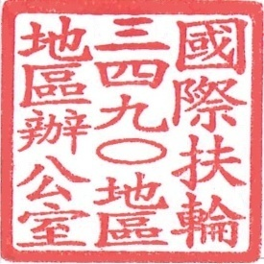

附件二：致理技術學院交通路線圖、校園平面圖
＊由於校方當天安排學測試前說明會，遂無法提供停車服務，因此煩請盡量以大眾交通運輸工具前往活動會場。
附件二：致理科技大學交通路線圖、校園平面圖

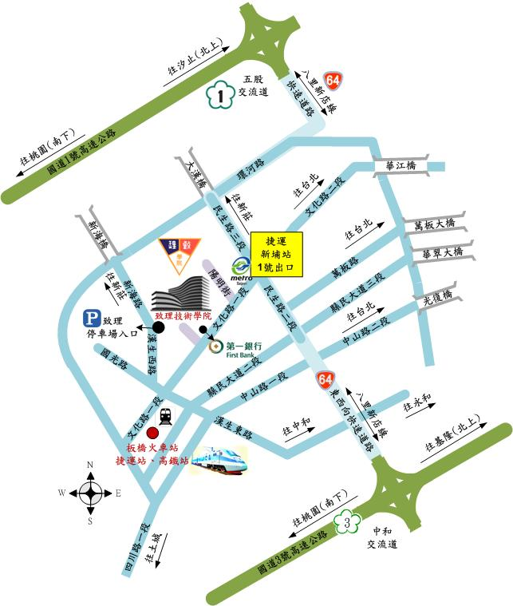

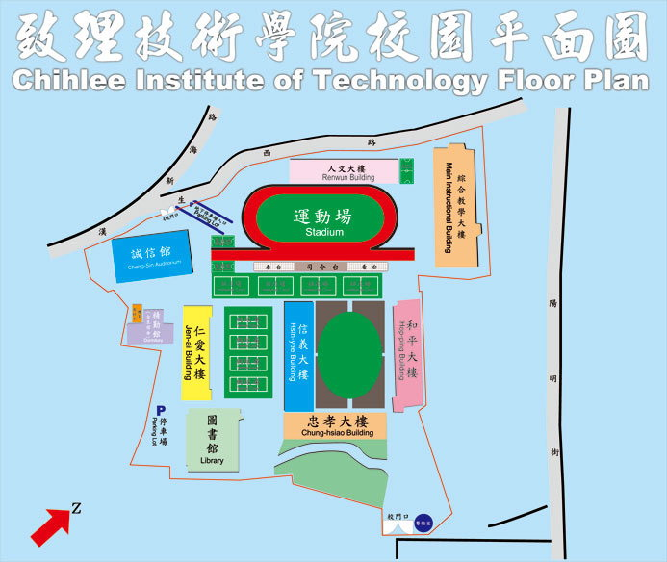

附件三：亞商維珍數位婚紗交通路線圖
